БАШКОРТОСТАН РЕСПУБЛИКАҺЫ

ЕЙӘНСУРА РАЙОНЫ
МУНИЦИПАЛЬ РАЙОНЫНЫҢ
ҺҮРӘМ АУЫЛ СОВЕТЫ
АУЫЛ БИЛӘМӘҺЕ
ХӘКИМИӘТЕ

453383, Башкортостан республикаһы, Ейәнсура районы,
Күгәрсен ауылы, Үзәк урамы, 45 А
Тел.: (34785) 2-43-35
e-mail: suren_zian@ufamts.ru
АДМИНИСТРАЦИЯ
СЕЛЬСКОГО ПОСЕЛЕНИЯ СУРЕНСКИЙ СЕЛЬСОВЕТ МУНИЦИПАЛЬНОГО РАЙОНА
ЗИАНЧУРИНСКИЙ РАЙОН
РЕСПУБЛИКИ БАШКОРТОСТАН

453383, Республика Башкортостан, Зианчуринский р-н,
с.Кугарчи, ул. Центральная, 45 А
Тел.: (34785) 2-43-35
e-mail: suren_zian@ufamts.ru

ҠАРАР ПОСТАНОВЛЕНИЕ
«14» апрель 2020 й. № 31 «14» апреля 2020 г.
Күгәрсен ауылы село Кугарчи

О внесении изменений на отдельные положения постановления Администрации сельского поселения Суренский сельсовет муниципального района Зианчуринский район Республики Башкортостан от 28.02.2020 № 14
Во исполнение требования протеста прокурора Зианчуринского района Республики Башкортостан от 27 марта 2020 г. № 7-11-2020 на отдельные положения постановления Администрации сельского поселения Суренский сельсовет муниципального района Зианчуринский район Республики Башкортостан от 28.02.2020 №14, Администрация сельского поселения Суренский сельсовет муниципального района Зианчуринский район Республики Башкортостан

ПОСТАНОВЛЯЕТ:

Внести изменения в административный регламент сельского поселения, а именно:
1. п. 2.10 изложить в следующей редакции:
«Заявитель представляет заявление на предоставление муниципальной услуги по форме согласно приложению № 2 к Административному регламенту

Приложение N 2
к административному регламенту

Рекомендуемый образец

Реквизиты заявителя
(наименование, адрес (местонахождение) - для юридических лиц, фамилия, имя, отчество (при наличии), адрес места жительства - для физических лиц и индивидуальных предпринимателей
Исх. от _______ N _______________
поступило в ____________________
(наименование уполномоченного органа)
дата ___________ N _____________

ЗАЯВЛЕНИЕ
на получение специального разрешения
на движение по автомобильным дорогам тяжеловесного
и (или) крупногабаритного транспортного средства

Наименование - для юридических лиц; фамилия, имя, отчество (при наличии), данные документа, удостоверяющего личность - для физических лиц и индивидуальных предпринимателей, адрес, телефон и адрес электронной почты (при наличии) владельца транспортного средства
ИНН, ОГРН/ОГРНИП владельца транспортного средства
Маршрут движения
Вид перевозки (межрегиональная, местная)
На срок |  |  |  | с |  |  |  |  | по
На количество поездок
Характеристика груза (при наличии груза): |  |  |  | Делимый |  | да |  |  | нет
Наименование <12> |  |  |  |  |  | Габариты (м) |  |  | Масса (т)
Длина свеса (м) (при наличии)
Транспортное средство (автопоезд) (марка и модель транспортного средства (тягача, прицепа (полуприцепа), государственный регистрационный номер транспортного средства (тягача, прицепа (полуприцепа)
Параметры транспортного средства (автопоезда)
Масса транспортного средства (автопоезда) без груза/с грузом (т) |  |  |  |  |  | Масса тягача (т) |  |  | Масса прицепа (полуприцепа) (т)
Расстояния между осями (м)
Нагрузки на оси (т)
Габариты транспортного средства (автопоезда):
Длина (м) | Ширина (м) |  |  | Высота (м) |  | Минимальный радиус поворота с грузом (м)
Необходимость автомобиля сопровождения (прикрытия)
Предполагаемая максимальная скорость движения транспортного средства (автопоезда) (км/час)
Банковские реквизиты
Оплату гарантируем
(должность) |  | (подпись) |  |  |  |  |  | (Фамилия, имя, отчество (при наличии)

--------------------------------
<12> Указывается полное наименование груза, основные характеристики: марка, модель, описание индивидуальной и транспортной тары (способ крепления)»;

2. п. 2.11 изложить в следующей редакции:

«К заявлению прилагаются:
1) копия документов каждого транспортного средства (паспорт транспортного средства или свидетельство о регистрации транспортного средства, паспорт самоходной машины), с использованием которого планируется поездка;
2) схема тяжеловесного и (или) крупногабаритного транспортного средства (автопоезда) с изображением размещения груза (при наличии груза) (рекомендуемый образец схемы приведен в приложении N 3 к Административному регламенту). На схеме изображается транспортное средство, планируемое к участию в перевозке, его габариты с грузом (при наличии груза), количество осей и колес на нем, взаимное расположение осей и колес, распределение нагрузки по осям и в случае неравномерного распределения нагрузки по длине оси - распределение на отдельные колеса, а также при наличии груза - габариты груза, расположение груза на транспортном средстве, погрузочная высота, свес (при наличии) (изображается вид в профиль, сзади), способы, места крепления груза;

Приложение N 3
к Регламенту

Рекомендуемый образец

СХЕМА

тяжеловесного и (или) крупногабаритного транспортного

средства (автопоезда)

Вид сбоку:

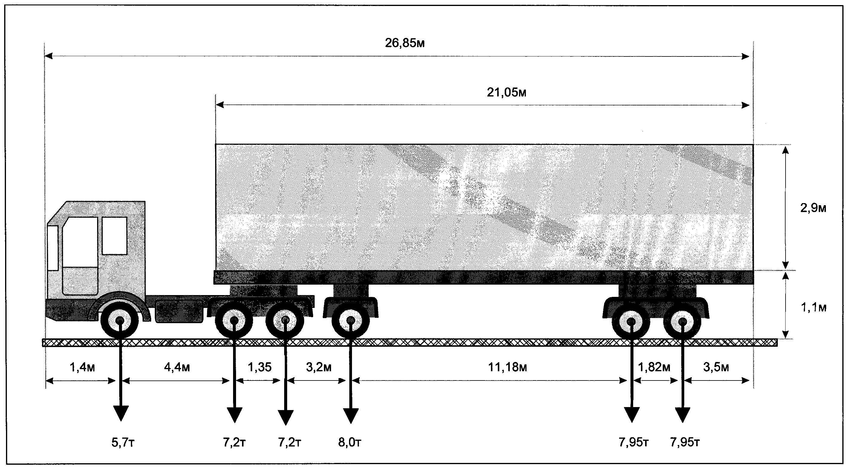

Вид сзади:

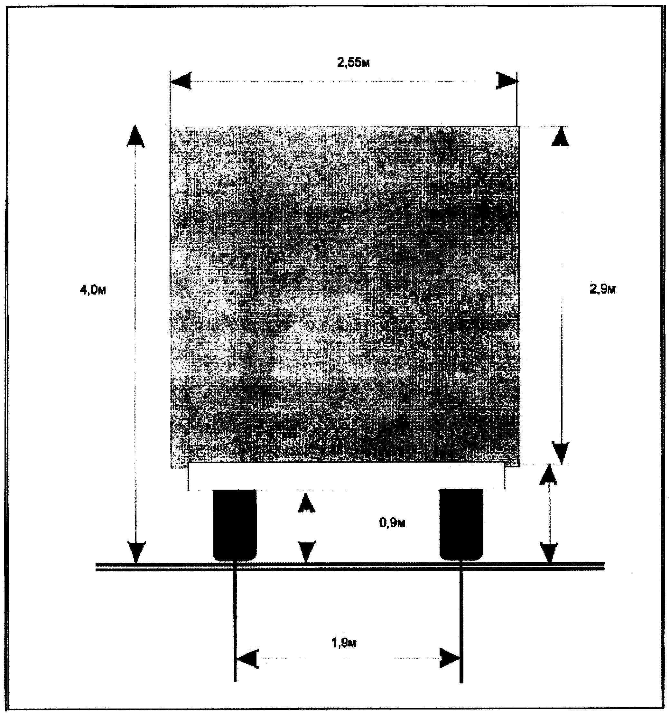

_____________________________________ ____________________________

(должность, Ф.И.О. заявителя) (подпись заявителя)

М.П. (при наличии)

3) сведения о технических требованиях к перевозке заявленного груза в транспортном положении (в случае перевозки груза) - сведения изготовителя, производителя груза, эксплуатационные документы, содержащие информацию о весогабаритных параметрах груза;
4) копия платежного документа, подтверждающего уплату государственной пошлины за выдачу специального разрешения (при наличии информации об уплате государственной пошлины, содержащейся в Государственной информационной системе о государственных и муниципальных платежах, копия платежного документа не требуется) <4>;

5) копия ранее выданного специального разрешения, срок действия которого на момент подачи заявления не истек, - в случае повторной подачи заявления на движение крупногабаритной сельскохозяйственной техники (комбайн, трактор) своим ходом в период с марта по сентябрь в пределах одного муниципального образования при наличии действующего специального разрешения на данное транспортное средство.
В случае если заявление подается повторно в порядке, документы, указанные в подпунктах 1 - 3 настоящего пункта, к заявлению не прилагаются.
В случае подачи заявления представителем владельца транспортного средства к заявлению также прилагается документ, подтверждающий полномочия представителя владельца транспортного средства»;

3. п. 2.26 изложить в следующей редакции:

«Администрация принимает решение об отказе в выдаче специального разрешения, если:
- информация о государственной регистрации в качестве индивидуального предпринимателя или юридического лица не совпадает с соответствующей информаций, указанной в заявлении;
- заявитель не произвел оплату принятия специальных мер по обустройству автомобильных дорог, их участков, а также пересекающих автомобильную дорогу сооружений и инженерных коммуникаций, если такие работы были проведены по согласованию с заявителем и не предоставил копии платежных документов, подтверждающих такую оплату;
- отсутствует согласование владельцев автомобильных дорог или согласующих организаций, если не требуется разработка специального проекта и (или) проекта организации дорожного движения;
-отсутствует специальный проект, проект организации дорожного движения (при необходимости);
- крупногабаритная сельскохозяйственная техника (комбайн, трактор) в случае повторной подачи заявления в соответствии с подпунктом 5 пункта 2.11 настоящего Регламента является тяжеловесным транспортным средством».

Глава сельского поселения М.З.Шарипов

